鴻巣市空き家バンク

市内に存する空き家を有効活用し、移住及び定住促進による地域の活性化を図るため、空き家の所有者と利用希望者をマッチングする制度で、4市1町（鴻巣市・上尾市・桶川市・北本市・伊奈町）が連携して下記の1～3を実施しています。3の利用登録については希望により4市1町の物件に同時に申込できます。
また、活用の相談や空き家バンク登録の際の物件調査・利用登録の際の仲介は、4市1町が協定を締結している（公社）埼玉県宅地建物取引業協会彩央支部が行います。
※空き家バンクの登録期間は2年間です。
※交渉・契約は埼玉県宅地建物取引業協会の会員である宅建業者（以下、会員宅建業者）を介して当事者の責任において行っていただきます。
※登録は無料です。契約が成立した場合、会員宅建業者へ支払う仲介手数料が発生します。
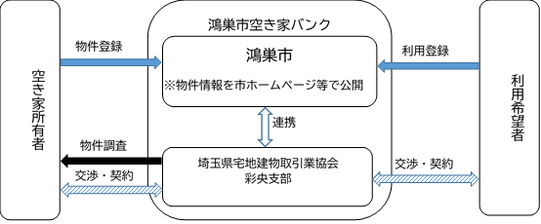
上記の協会員の宅建業者と交渉・契約をしていただきます。
空き家バンクイメージ

１．空き家の活用相談（空き家を所有している方）
現在お持ちの空き家を今後どうしようかお悩みの方は、まずは無料の活用相談で専門家に相談してみましょう。埼玉県宅地建物取引業協会彩央支部の相談員が空き家の活用方法についてアドバイスします。
- 市へ空き家活用相談を申込む
※郵送での申し込み可 送付先等は裏面下部に記載がございます。
提出書類・空き家活用相談申込書（様式第1号）
・空き家活用相談カード（様式第2号）
- 相談員が決まり次第、市から空き家活用相談案内通知書を送付します。
- 申込者ご自身で通知書に記載された相談員に連絡する。
- 相談実施 （空き家の活用相談を行い、今後どうするのか検討できます。）
※相談の日時や場所等は相談員と直接ご相談ください。
- 相談実施後、結果は相談員より本市へ情報共有されます。

２．空き家バンク登録（空き家を売りたい・貸したい方）
空き家バンクへ登録すると、本市のホームページと国が行っている全国版空き家バンクに物件情報が掲載されます。
- 市へ空き家バンクの登録を申込む。
  - 郵送での申し込み可 送付先等は下部に記載がございます。
提出書類・空き家バンク登録申込書（様式第5号）
・空き家バンク登録カード（様式第６号）
・空き家の所有者であることが確認できる書類
（登記事項証明書、固定資産税課税通知書など）
- 物件調査者（会員宅建業者）による物件調査実施。
  - 物件調査者が内覧を行う際はカギの貸し出し等をお願いします。
- 市より空き家バンク登録（不登録）通知書を送付します。
  - 現地調査の結果空き家バンクに登録できない場合もございます。予めご了承ください。
- 空き家バンクに登録後、会員宅建業者と媒介契約をしていきます。
  - 会員宅建業者と契約をしてから売買の交渉が始まります。
  - 売買等の交渉の結果は会員宅建業者より本市へ情報共有されます。
  - 交渉・契約は会員宅建業者を介して当事者の責任において行っていただくものとし、鴻巣市はこれらの交渉等に関して一切関与いたしません。

３．利用登録（空き家を買いたい・借りたい方）
空き家バンクに登録された物件の購入・賃貸を希望する方は利用登録が必要です。
- 空き家バンク利用登録を申込む。
  - 郵送での申し込み可 送付先等は下部に記載がございます。
提出書類・空き家バンク利用登録申込書（様式第11号）
・本人確認ができる書類（運転免許証など）
- 利用登録の完了後、市より空き家バンク利用登録完了通知書を送付します。
- 登録を希望した自治体の登録物件を閲覧し、交渉したい物件がある場合はその物件の存する市町に交渉申込書を提出してください。
- 後日、当該物件を仲介する会員宅建業者から連絡があるので売買等の交渉を行います。
  - 物件の詳細は会員宅建業者から直接確認してください。
  - 売買等の交渉の結果は会員宅建業者より本市へ情報共有されます。
  - 交渉・契約は会員宅建業者を介して当事者の責任において行っていただくものとし、物件の存する市町はこれらの交渉等に関して一切関与いたしません。
鴻巣市空き家バンクHP
各種書類の
ダウンロードはこちら
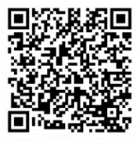
各種申込書の送付先
〒365-8601 埼玉県鴻巣市中央1‐1
鴻巣市役所建築住宅課 住宅担当宛

問合せ 鴻巣市役所建築住宅課 全国版空き家バンクHP
☎048-541-1321 at home LIFULL HOME‛S
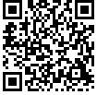
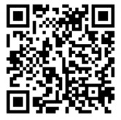
埼玉県宅地建物取引業協会彩央支部
☎048-778-3030

